1、地基基础分项工程、分部（子分部）工程质量的验收，均应在施工单位自检合格的基础上进行。施工单位确认自检合格后提出工程验收申请，然后由总监理工程师或建设单位项目负责人组织勘察、设计及施工单位的项目负责人、技术质量负责人，共同按设计要求和有关规范规定进行验收。
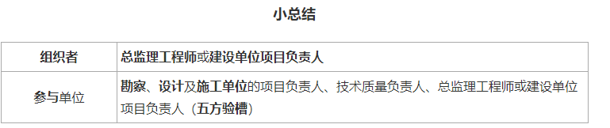
- 施工组织设计【2017一（2）、2014一（1）、2013-8】
（1）单位工程施工组织设计由项目负责人主持编制，项目经理部全体管理人员参加，施工单位主管部门审核，施工单位技术负责人或其授权的技术人员审批。
（2）群体工程应编制施工组织总设计，并根据单位工程开工情况及其特点及时编制单位工程施工组织设计。施工组织总设计应由总承包单位技术负责人审批。
（3）单位工程施工组织设计经上级单位技术负责人或其授权人审批后，应在工程开工前由施工单位项目负责人组织，对项目部全体管理人员及主要分包单位逐级进行交底并做好交底记录。
（4）过程检查可按照工程施工阶段进行。通常划分为地基基础、主体结构、装饰装修和机电设备安装三个阶段。过程检查由企业技术负责人或主管部门负责人主持。【2011-25、2021变更】
（5）单位工程施工组织设计审批后加盖受控章，由项目资料员报送及发放并登记记录，报送监理方及建设方，发放企业主管部门、项目相关部门、主要分包单位。【2016】
。
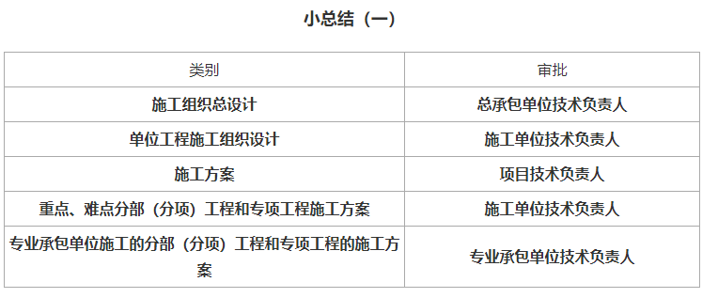
3、施工现场临时用电设备在5台及以上或设备总容量在50kw及以上者，应编制用电组织设计。临时用电设备在5台以下和设备总容量在50kw以下者，应制定安全用电和电气防火措施。临时用电组织设计及安全用电和电气防火措施应由电气工程技术人员组织编制，经相关部门审核，具有法人资格的企业技术负责人批准后实施，经编制、审核、批准部门和使用单位共同验收合格后方可投入使用。
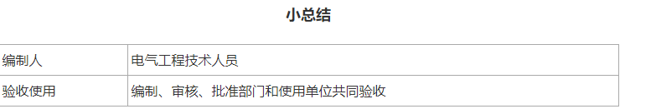
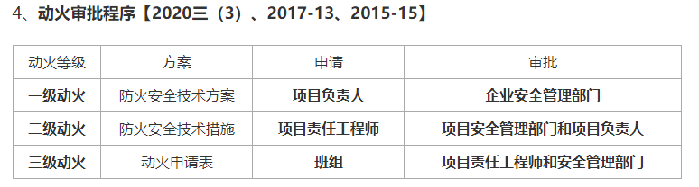
- 检测试验管理基本规定
施工现场应建立健全检测试验管理制度，施工项目技术负责人应组织检查检测试验管理制度的执行情况。检测试验管理制度应包括：
6、施工检测试验计划
施工检测试验计划应在工程施工前由施工项目技术负责人组织有关人员编制【2019二（1）】，并应报送监理单位进行审查和监督实施。
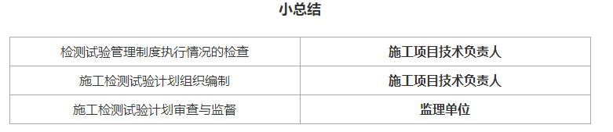
- 建筑工程验收
（1）检验批应由专业监理工程师（建设单位项目技术负责人）组织施工单位项目专业质量检查员、专业工长（技术）等进行验收。
（2）分项工程应由监理工程师（建设单位项目专业技术负责人）组织施工单位项目专业技术负责人进行验收。
（3）分部工程
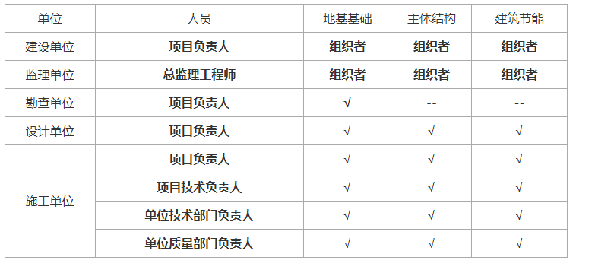
4）单位工程
①单位工程完工后，施工单位应组织有关人员进行自检；
②总监理工程师应组织各专业监理工程师对工程质量进行竣工预验收；
③存在施工质量问题时，应由施工单位整改；
④预验收通过后，由施工单位向建设单位提交工程竣工报告，申请工程竣工验收；
⑤建设单位收到工程竣工报告后，应由建设单位项目负责人组织监理、施工、设计、勘察等单位项目负责人进行单位工程验收。
⑥单位工程中的分包工程完工后，分包单位应对所承包的工程项目进行自检，并按规定程序进行验收。验收时，总包单位应派人参加。分包单位应将所分包工程的质量控制资料整理完整，并移交给总包单位。建设单位组织单位工程质量验收时，分包单位负责人应参加验收。

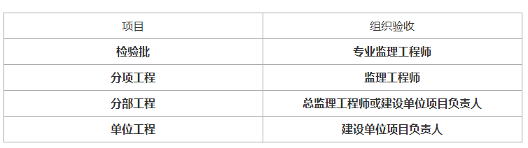
8、脚手架的检查与验收应由项目经理组织，项目施工、技术、安全、作业班组负责人等有关人员参加。
9、危险性较大的分部分项工程
（1）施工单位应当在危大工程施工前组织工程技术人员编制专项施工方案，实行施工总承包的，专项施工方案应当由施工总承包单位组织编制。危大工程实行分包的，专项施工方案可以由相关专业分包单位组织编制。
（2）专项施工方案应当由施工单位技术负责人审核签字、加盖单位公章，并由总监理工程师审查签字、加盖执业印章后方可实施。危大工程实行分包并由分包单位编制专项施工方案的，专项施工方案应当由总承包单位技术负责人及分包单位技术负责人共同审核签字并加盖单位公章。
（3）对于超过一定规模的危大工程，施工单位应当组织召开专家论证会对专项施工.方案进行论证。实行施工总承包的，由施工总承包单位组织召开专家论证会。专家论证前专项施工方案应当通过施工单位审核和总监理工程师审查。
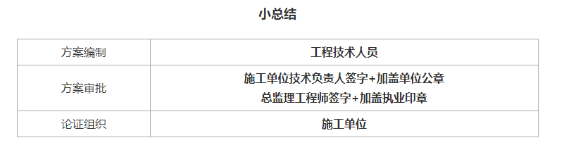

1、验槽时必须具备哪些资料？
（1）详勘阶段的岩土工程勘察报告。
（2）附有基础平面和结构总说明的施工图阶段的结构图。
（3）其他必须提供的文件或记录。
2、大体积混凝土裂缝的控制措施
（1）优先选用低水化热的矿渣水泥拌制混凝土，并适当使用缓凝减水剂。
（2）在保证混凝土设计强度等级前提下，适当降低水灰比，减少水泥用量。
（3）降低混凝土的入模温度，控制混凝土内外的温差（当设计无要求时，控制在25℃以内）。
（4）及时对混凝土覆盖保温、保湿材料。
（5）可在基础内预埋冷却水管，通入循环水，强制降低混凝土水化热产生的温度。
（6）在拌合混凝土时，还可掺入适量的微膨胀剂或膨胀水泥，使混凝土得到补偿收缩，减少混凝土的收缩变形。
（7）设置后浇带。
（8）大体积混凝土可采用二次抹面工艺，减少表面收缩裂缝。
3、钻孔灌注桩施工工艺流程
场地平整→桩位放线→开挖浆池、浆沟→护筒埋设→钻机就位、孔位校正→成孔、泥浆循环、清除废浆、泥渣→第一次清孔→质量验收→下钢筋笼和钢导管→第二次清孔→浇筑水下混凝土→成桩。
4、拆模的顺序
模板拆除时，拆模的顺序和方法应按模板的设计规定进行。当设计无规定时，可采取先支的后拆、后支的先拆，先拆非承重模板、后拆承重模板的顺序，并应从上而下进行拆除。
5、在施工缝处继续浇筑混凝土时，应符合下列规定
（1）已浇筑的混凝土，其抗压强度不应小于1.2N/mm2。
（2）在已硬化的混凝土表面上，应清除水泥薄膜和松动石子以及软弱混凝土层，并加以充分湿润和冲洗干净，且不得积水。
（3）在浇筑混凝土前，宜先在施工缝处铺一层水泥浆（可掺适量界面剂）或与混凝土内成分相同的水泥砂浆。
（4）混凝土应细致捣实，使新旧混凝土紧密结合。
6、后浇带设置和处理
（1）后浇带通常根据设计要求留设，并保留一段时间（若设计无要求，则至少保留14d）后再浇筑，将结构连成整体。
（2）填充后浇带，可采用微膨胀混凝土，强度等级比原结构强度提高一级，并保持至少14d的湿润养护。后浇带接缝处接施工缝的要求处理。
7、超长大体积混凝土施工，应选用下列方法控制结构不出现有害裂缝
（1）留置变形缝。
（2）后浇带施工。
（3）跳仓法施工：跳仓的最大分块尺寸不宜大于40m，跳仓间隔施工的时间不宜小于7d，跳仓接缝处接施工缝的要求设置和处理。
8、装配式专项施工方案的内容
包括工程概况、编制依据、进度计划、施工场地布置、预制构件运输与存放、安装与连接施工、成品保护、绿色施工、安全管理、质量管理、信息化管理、应急预案等内容。
9、饰面板工程应对下列材料及其性能指标进行复验
（1）室内用花岗石板的放射性、室内用人造木板的甲醛释放量。
（2）水泥基粘结料的粘结强度。
（3）外墙陶瓷板的吸水率。
（4）严寒和寒冷地区外墙陶瓷板的抗冻性。
10、饰面板工程应对下列隐蔽工程项目进行验收
（1）预埋件（或后置埋件） 。
（2）龙骨安装。
（3）连接节点。
（4）防水、保温、防火节点。
（5）外墙金属板防雷连接节点。
11、饰面砖材料复验
（1）室内用瓷质饰面砖的放射性。
（2）水泥基粘结材料与所用外墙饰面砖的拉伸粘结强度。
（3）外墙陶瓷饰面砖的吸水率。
（4）严寒及寒冷地区外墙陶瓷饰面砖的抗冻性。
12、合同具有标的物特殊、周期长、条款多、内容繁杂、涉及面广的特点。
13、工程合同谈判一般由三部分人员组成
（1）掌握建筑法律法规的相关人员。
（2）懂得工程技术知识的人员。
（3）懂经济知识的人员，保障公平合理的利润。
14、尽量采用当地行政部门制定的通用合同示范文本，完整填写合同内容。采用当地行政部门制定的通用合同示范文本，具有规范性、程序性、系统性、实用性、平等性、合法性，做到了内容详尽、条理清晰、责权明晰。
15、合同变更程序
（1）提出合同变更申请。
（2）报项目经理审查、批准。必要时，经企业合同管理部门负责人签认，重大的合同变更须报企业负责人签认。
（3）经业主签认，形成书面文件。
（4）组织实施。
16、总承包合同一经签订，总承包单位需要对建设单位承担整个工程项目的质量、安全、进度、文明施工、成本、保修等全部责任，即使总承包单位没有向专业分包单位收取管理费，并不影响总承包单位的承担义务。
17、总包单位为专业分包单位提供住所、办公、水电接驳口、垃圾集中处理、脚手架、垂直运输设备、门窗洞口、管道洞口等。
18、因下列原因之一造成分包工程工期延误，经总包项目经理确认，工期相应顺延
（1）承包人根据总包合同从工程师处获得与分包合同相关的竣工时间延长。
（2）承包人未按本合同专用条款的约定提供图纸、开工条件、设备设施、施工场地。
（3）承包人未按约定日期支付工程预付款、进度款，致使分包工程施工不能正常进行。
（4）项目经理未按分包合同约定提供所需的指令、批准或所发出的指令错误，致使分 包工程施工不能正常进行。
（5）非分包人原因的分包工程范围内的工程变更及工程量增加。
（6）不可抗力的原因。
（7）本合同专用条款中约定的或项目经理同意工期顺延的其他情况。
19、施工组织设计按编制对象，可分为施工组织总设计、单位工程施工组织设计和施工方案。
20、项目施工过程中，如发生以下情况之一时，施工组织设计应及时进行修改或补充
（1）工程设计有重大修改。
（2）有关法律、法规、规范和标准实施、修订和废止。
（3）主要施工方法有重大调整。
（4）主要施工资源配置有重大调整。
（5）施工环境有重大改变。
21、工程目标
质量、进度、成本、安全、环保及节能、绿色施工等管理目标。
22、根据施工总体部署和施工进度计划要求，做出分包计划、劳动力使用计划、材料供应计划和机械设备供应计划。
23、施工顺序确定原则
工序合理、工艺先进、保证质量、安全施工、充分利用工作面、缩短工期。
24、施工方法确定原则
遵循先进性、可行性和经济性兼顾的原则。
25、节能体现在施工现场管理方面主要有：临时用电设施，机械设备，临时设施，材料运输与施工等。
26、在居民和单位密集区域进行爆破、打桩等施工作业前，施工单位除按规定报告申请批准外，还应将作业计划、影响范围、程度及有关情况向周边居民和单位通报说明，取得协作和配合。对于施工机械噪声与振动扰民，应有相应的降噪减振控制措施。
27、施工时发现的文物、爆炸物、不明管线电缆等，应当停止施工，保护好现场，及时向有关部门报告，按照有关规定处理后方可继续施工。
28、施工现场应配备常用药品及绷带、止血带、颈托、担架等急救器材。
29、现场临时用水包括生产用水、机械用水、生活用水和消防用水。
30、现场存在安全风险的重要部位和关键岗位必须设置能提供相应安全信息的安全警示牌。根据有关规定，现场出入口、施工起重机械、临时用电设施、脚手架、通道口、楼梯口、电梯井口、孔洞、基坑边沿、爆炸物及有毒有害物质存放处等属于存在安全风险的重要部位，应当设置明显的安全警示标牌。
31、建设工程施工现场综合考评的内容，分为建筑业企业的施工组织管理、工程质量管理、施工安全管理、文明施工管理和建设、监理单位的现场管理等五个方面。
32、按编制对象的不同可分为：施工总进度计划、单位工程进度计划、分阶段（或专项工程）工程进度计划、分部分项工程进度计划四种。
33、施工监督计划监测与检查的内容
（1）根据项目进展，不断观测每一项工作的实际开始时间，实际完成时间、实际持续时间、目前现状等内容，并加以记录。
（2）定期观测关键工作的进度和关键线路的变化情况，并相应采取措施进行调整。
（3）观测检查非关键工作的进度，以便更好的发掘潜力，调整或优化资源。
（4）定期检查工作之间的逻辑关系变化情况，宜适时进行资源调整。
（5）有关项目范围、进度目标、保障措施变更的信息等，应及时记录。
34、施工进度计划调整的内容
工程量、起止时间、持续时间、工作关系、资源供应等。
35、进度计划调整的方法
（1）关键工作的调整。本方法是进度计划调整的重点，也是最常用的方法之一。
（2）改变某些工作间的逻辑关系。
（3）剩余工作重新编制进度计划。
（4）非关键工作调整。
（5）资源调整。
36、质量验证包括材料品种、型号、规格、数量、外观检查和见证取样。
37、检测试验管理制度
（1）岗位职责。
（2）现场试样制取及养护管理制度。
（3）仪器设备管理制度。
（4）现场检测试验安全管理制度。
（5）检测试验报告管理制度。
38、施工现场检测试验技术管理程序
（1）制订检测试验计划。
（2）制取试样。
（3）登记台账。
（4）送检。
（5）检测试验。
（6）检测试验报告管理。
39、当设计变更，施工工艺改变，施工进度调整，材料和设备的规格、型号或数量变化时应及时调整施工检测试验计划。
40、钢筋进场时，检查钢筋性能及重量
按国家现行有关标准抽样检验屈服强度、抗拉强度、伸长率及单位长度重量偏差。
41、混凝土原材料进场复验
以上内容仅为本文档的试下载部分，为可阅读页数的一半内容。如要下载或阅读全文，请访问：https://d.book118.com/627152120010006046

